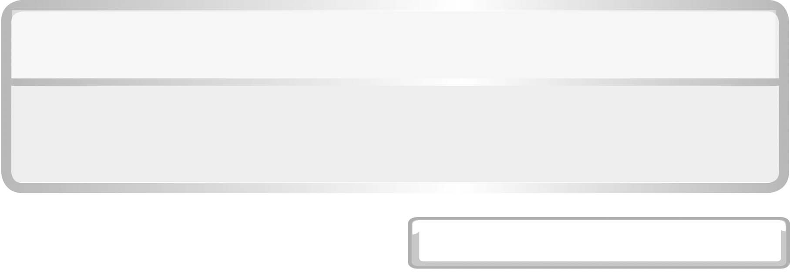
หน่วยการเรียนรู้ที่ 6 หิน และการเปลี่ยนแปลงของเปลือกโลก

แผนการจัดการเรียนรู้ที่ 5

ชั้นประถมศึกษาปีที่ 6 เวลา 1 ชั่วโมง

วัฏจักรของหิน
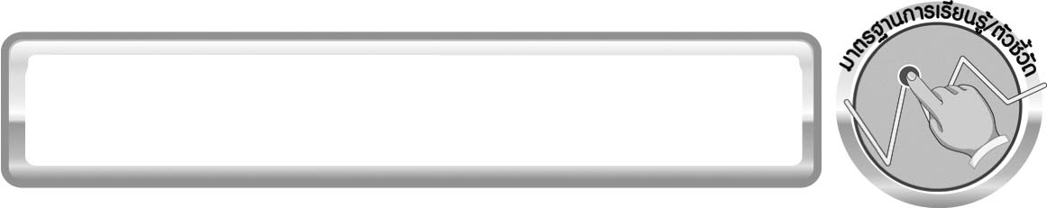
มาตรฐานการเรียนรู้/ตัวชี้วัด

มาตรฐานการเรียนรู้
มาตรฐาน ว 6.1 เข้าใจกระบวนการต่าง ๆ ที่เกิดขึ้นบนผิวโลกและภายในโลก ความสัมพันธ์ของกระบวนการต่าง ๆ ที่มีผลต่อการเปลี่ยนแปลงภูมิอากาศ ภูมิประเทศ และสัณฐานของโลก มีกระบวนการสืบเสาะหาความรู้และจิตวิทยาศาสตร์ สื่อสารสิ่งที่เรียนรู้และนำความรู้ไปใช้ประโยชน์
ตัวชี้วัด
ว 6.1 ป.6/1 อธิบาย จำแนกประเภทของหิน โดยใช้ลักษณะของหิน สมบัติของหินเป็นเกณฑ์และนำความรู้ไปใช้ประโยชน์

มาตรฐานการเรียนรู้
มาตรฐาน ว 8.1 ใช้กระบวนการทางวิทยาศาสตร์และจิตวิทยาศาสตร์ในการสืบเสาะหาความรู้ การแก้ปัญหา รู้ว่าปรากฏการณ์ทางธรรมชาติที่เกิดขึ้นส่วนใหญ่มีรูปแบบที่แน่นอน สามารถอธิบายและตรวจสอบได้ภายใต้ข้อมูลและเครื่องมือที่มีอยู่ในช่วงเวลานั้น ๆ เข้าใจว่าวิทยาศาสตร์ เทคโนโลยี สังคม และสิ่งแวดล้อม มีความเกี่ยวข้องสัมพันธ์กัน
ตัวชี้วัด
1. ว 8.1 ป.6/1 ตั้งคำถามเกี่ยวกับประเด็น หรือเรื่อง หรือสถานการณ์ ที่จะศึกษา
ตามที่กำหนดให้และตามความสนใจ
2. ว 8.1 ป.6/2 วางแผนการสังเกต เสนอการสำรวจตรวจสอบ หรือศึกษาค้นคว้า และคาดการณ์สิ่งที่จะพบจากการสำรวจตรวจสอบ
3. ว 8.1 ป.6/3 เลือกอุปกรณ์ และวิธีการสำรวจตรวจสอบที่ถูกต้องเหมาะสมให้ได้ผลที่ครอบคลุมและเชื่อถือได้
4. ว 8.1 ป.6/4 บันทึกข้อมูลในเชิงปริมาณและคุณภาพ วิเคราะห์ และตรวจสอบผลกับสิ่งที่คาดการณ์ไว้ นำเสนอผลและข้อสรุป
5. ว 8.1 ป.6/5 สร้างคำถามใหม่เพื่อการสำรวจตรวจสอบต่อไป
6. ว 8.1 ป.6/6 แสดงความคิดเห็นอย่างอิสระ อธิบาย ลงความเห็นและสรุปสิ่งที่ได้เรียนรู้
7. ว 8.1 ป.6/7 บันทึกและอธิบายผลการสำรวจตรวจสอบตามความเป็นจริง มีเหตุผล และมีประจักษ์พยานอ้างอิง
8. ว 8.1 ป.6/8 นำเสนอ จัดแสดงผลงานโดยอธิบายด้วยวาจา และเขียนรายงานแสดงกระบวนการและผลของงานให้ผู้อื่นเข้าใจ

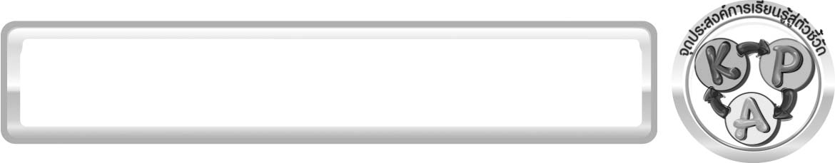
จุดประสงค์การเรียนรู้สู่ตัวชี้วัด

1. ทดลองและสรุปผลการทดลองเกี่ยวกับวัฏจักรของหินได้ (P)
2. วาดภาพและจัดภาพตัวอย่างหินลงในแผนภาพวัฏจักรของหินได้อย่างถูกต้องและเหมาะสมได้ (P)
3. อธิบายความสัมพันธ์ระหว่างการเกิดหินประเภทต่าง ๆ จากแผนภาพวัฏจักรของหินได้ (K)
4. เป็นคนช่างสังเกต ช่างคิดช่างสงสัย และเป็นผู้ที่มีความกระตือรือร้นในการเสาะแสวงหาความรู้ (A)

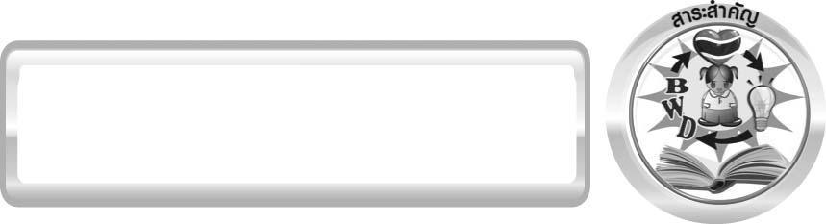
สาระสำคัญ

วัฏจักรของหินเป็นการเปลี่ยนแปลงไปมาของหินอัคนี หินตะกอน และหินแปร ซึ่งเกิดขึ้นต่อเนื่องกันตลอดเวลา

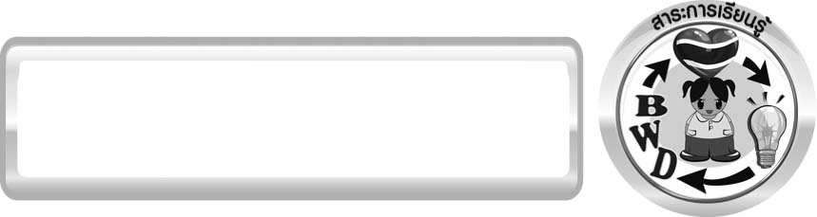
สาระการเรียนรู้

ประเภทของหิน และการเกิด
- วัฏจักรของหิน


สมรรถนะสำคัญของผู้เรียน
1. ความสามารถในการสื่อสาร
▪ การอธิบาย การเขียน การพูดหน้าชั้นเรียน
2. ความสามารถในการคิด
▪ การสังเกต การคิดวิเคราะห์ การเปรียบเทียบ การสร้างคำอธิบาย การสื่อความหมาย การจัดระบบความคิดเป็นแผนภาพ การทำกิจกรรมโดยใช้กระบวนการทางวิทยาศาสตร์
3. ความสามารถในการแก้ปัญหา
▪ การแก้ปัญหาขณะปฏิบัติกิจกรรม
4. ความสามารถในใช้ทักษะชีวิต
▪ กระบวนการกลุ่ม


คุณลักษณะอันพึงประสงค์

ใฝ่เรียนรู้
ตัวชี้วัดที่ 4.2 แสวงหาความรู้จากแหล่งเรียนรู้ต่าง ๆ ทั้งภายในและภายนอกโรงเรียนด้วยการเลือกใช้สื่ออย่างเหมาะสม บันทึกความรู้ วิเคราะห์ สรุปเป็นองค์ความรู้ สามารถนำไปใช้ในชีวิตประจำวันได้

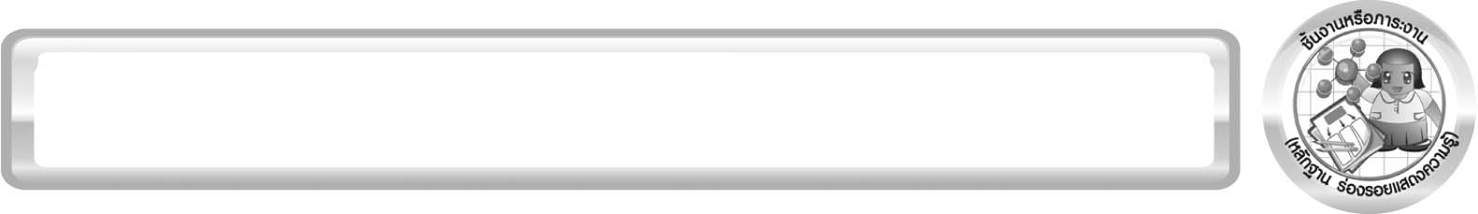
ชิ้นงานหรือภาระงาน (หลักฐาน ร่องรอยแสดงความรู้)

แผนภาพ วัฏจักรของหิน

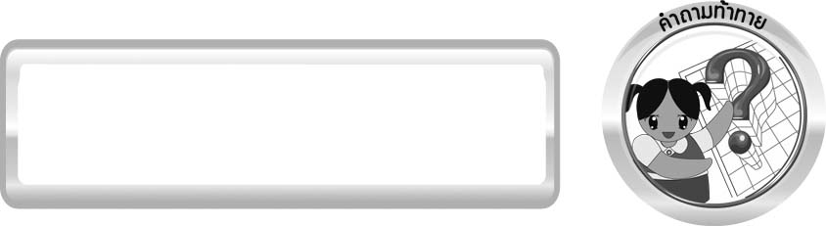
คำถามท้าทาย

แผนภาพวัฏจักรของหินแสดงความสัมพันธ์ระหว่างการเกิดหินแต่ละประเภทอย่างไร


การจัดกิจกรรมการเรียนรู้

ขั้นที่ 1 สร้างความสนใจ (engagement) (5 นาที)
1. ครูนำเข้าสู่กิจกรรมเรื่อง วัฏจักรของหิน โดยครูใช้คำถามกระตุ้นความคิดของนักเรียนดังนี้
1.1 แผนภาพวัฏจักรของหินแสดงความสัมพันธ์ระหว่างการเกิดหินแต่ละประเภทอย่างไร
2. ให้นักเรียนเขียนคำตอบในกระดาษที่ครูเตรียมให้

ขั้นที่ 2 สำรวจและค้นหา (exploration) (20 นาที)
1. ให้นักเรียนแบ่งกลุ่ม จับคู่ ศึกษาวิธีทำกิจกรรมที่ 6.5 เรื่อง วัฏจักรของหิน ในใบงานที่ 45
2. ให้นักเรียนร่วมกันอภิปรายก่อนทำกิจกรรม โดยครูใช้คำถามก่อนทำกิจกรรมดังนี้
2.1 วัฏจักรหมายถึงอะไร (การเปลี่ยนแปลงที่เกิดขึ้นหมุนเวียนไปในลักษณะที่เกิดขึ้นแล้วเกิดขึ้นอีก)
2.2 หินมี 3 ประเภท ได้แก่อะไรบ้าง (หินอัคนี หินตะกอน และหินแปร)
2.3 วัตถุประสงค์ของกิจกรรมนี้คืออะไร (ศึกษาความสัมพันธ์ระหว่างการเกิดหินแต่ละประเภท)
จากนั้นให้นักเรียนตอบคำถามก่อนทำกิจกรรมในใบงานที่ 45
3. ให้นักเรียนลงมือทำกิจกรรมที่ 6.5 เรื่อง วัฏจักรของหิน โดยศึกษาแผนภาพวัฏจักรของหิน
บอกความสัมพันธ์ของหินแต่ละประเภท และบันทึกผลการทำกิจกรรมในใบงานที่ 45

ขั้นที่ 3 อธิบายและลงข้อสรุป (explanation) (20 นาที)
1. ให้ผู้แทนนักเรียนแต่ละกลุ่มนำเสนอผลการทำกิจกรรมหน้าชั้นเรียน เพื่อตรวจสอบความถูกต้อง
2. ให้นักเรียนร่วมกันแสดงความคิดเห็นจากผลการทำกิจกรรม โดยครูใช้คำถามหลังทำกิจกรรมดังนี้
2.1 แผนภาพวัฏจักรของหินแสดงอะไร (การเปลี่ยนแปลงของหินประเภทต่าง ๆ
ที่เกิดขึ้นหมุนเวียนกันไประหว่างการเกิดหินอัคนี หินตะกอน กับหินแปร)
2.2 หินประเภทใดในแผนภาพที่สามารถเปลี่ยนสภาพเป็นหินแปรได้ (หินอัคนี และ
หินตะกอน)
2.3 หินประเภทใดในแผนภาพที่สามารถเปลี่ยนเป็นหินตะกอน (หินแปร และหินอัคนี)
2.4 หินประเภทใดในแผนภาพที่สามารถเปลี่ยนเป็นหินหลอมเหลวร้อนได้ (หินแปร และ
หินตะกอน)
2.5 หินตะกอนเปลี่ยนเป็นหินอัคนีได้อย่างไร (หินตะกอนหลอมเหลวและเย็นตัวลง)
2.6 หินอัคนีเปลี่ยนเป็นหินแปรได้อย่างไร (ได้รับความร้อนและแรงกดดันภายในโลก)
2.7 หินแปรเปลี่ยนเป็นหินตะกอนได้อย่างไร (หินแปรผุพังแตกสลายเป็นตะกอน
แล้วถูกพัดพาไปทับถมกันเป็นชั้น ๆ ใต้พื้นน้ำ)
2.8 สรุปความสัมพันธ์ระหว่างการเกิดหินประเภทต่าง ๆ ได้ดังนี้ (หินประเภทต่าง ๆ ได้แก่ หินอัคนี หินตะกอน และหินแปร มีการเปลี่ยนแปลงหมุนเวียนกันอย่างต่อเนื่องตามกระบวนการเกิดหิน หินอัคนีเกิดจากหินหลอมเหลวร้อนใต้พื้นโลกขึ้นมาเย็นตัวเป็นหินแข็ง หินตะกอนเกิดจากหินอัคนีหรือหินแปรที่ผุพังเป็นตะกอนขนาดต่าง ๆ ตะกอนถูกพัดพาโดยลม น้ำ ธารน้ำแข็งไปทับถมรวมกันใต้ทะเลสาบ หรือท้องทะเล หรือทะเลทราย และอัดแน่นรวมกันเป็นหินแข็ง หินแปรเกิดจากหินอัคนีหรือหินตะกอนได้รับความร้อนและแรงกดดัน จึงเปลี่ยนสภาพไปจากเดิม)
จากนั้นให้นักเรียนตอบคำถามหลังทำกิจกรรมในใบงานที่ 45
3. ให้นักเรียนร่วมกันสรุปผลการทำกิจกรรมเกี่ยวกับวัฏจักรของหินให้ได้ประเด็นตามจุดประสงค์การเรียนรู้ เป็นแผนภาพดังนี้

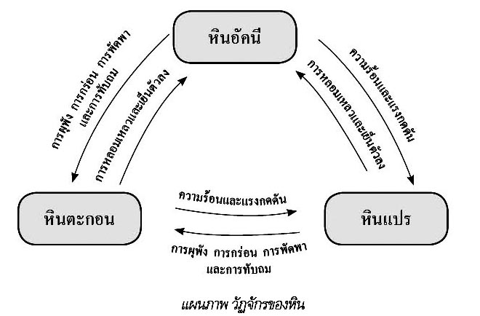

แผนภาพ วัฏจักรของหิน

ขั้นที่ 4 ขยายความรู้ (elaboration) (10 นาที)
ให้นักเรียนเขียนแผนภาพวัฏจักรของหิน อาจใช้รูปภาพหรือวาดรูปแสดงลักษณะสำคัญของหิน
แต่ละประเภทลงในกระดาษฟลิปชาร์ต และจัดแสดงแผนภาพบนป้ายนิเทศหน้าชั้นเรียน จัดทำเป็นชิ้นงาน

ขั้นที่ 5 ประเมิน (evaluation) (5 นาที)
1. ให้นักเรียนเขียนแสดงความรู้สึกหลังการเรียน ในประเด็นต่อไปนี้
▪ สิ่งที่นักเรียนได้เรียนรู้ในวันนี้คืออะไร
▪ นักเรียนเข้าใจเรื่องใดมากที่สุด
▪ นักเรียนมีปัญหาหรือข้อสงสัยในเรื่องใดบ้าง
▪ นักเรียนพึงพอใจกับการเรียนในวันนี้หรือไม่
▪ นักเรียนต้องการให้ครูปรับปรุงการสอนในเรื่องใด
2. ครูประเมินการเรียนรู้ของนักเรียน ดังนี้
2.1 ประเมินทักษะการคิดวิเคราะห์ การสื่อสาร และการทำงานร่วมกับผู้อื่น โดยประเมินจากการระดมความคิด วางแผนการทำงาน การดำเนินงาน การอภิปราย และสรุปผลการเรียนรู้ เพื่ออธิบายวัฏจักรของหิน
2.2 ประเมินความรู้ที่ได้จากการทำกิจกรรม โดยประเมินจากการอภิปรายและสรุปผลการเรียนรู้ โดยใช้แบบประเมินตามสภาพจริง และประเมินแผนภาพ โดยร่วมกันสร้างเกณฑ์ประเมิน เช่น เนื้อหาถูกต้องสมบูรณ์ การเขียนภาพมีความสวยงาม น่าสนใจ
2.3 ประเมินเจตคติต่อวิธีการเรียนรู้ และประเมินคุณลักษณะอันพึงประสงค์ จากการเขียนแสดงความรู้สึกหลังการเรียน

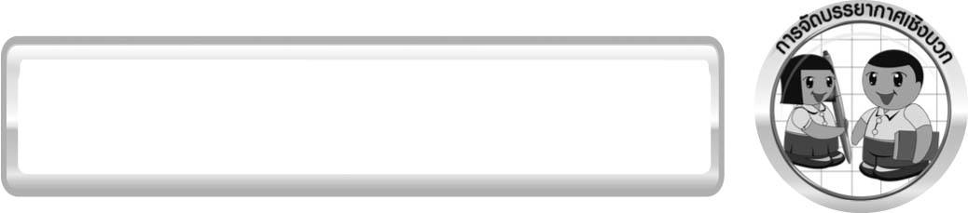
การจัดบรรยากาศเชิงบวก

ครูกระตุ้นให้นักเรียนแสดงความคิดเห็น โดยไม่ต้องกังวลว่าถูกหรือผิด ทำกิจกรรมตามขั้นตอนวิธีทำได้อย่างอิสระ ไม่ต้องกังวลว่าคำตอบจะต้องเหมือนเพื่อนทุกครั้ง ช่วยกันปรับปรุงแก้ไขได้

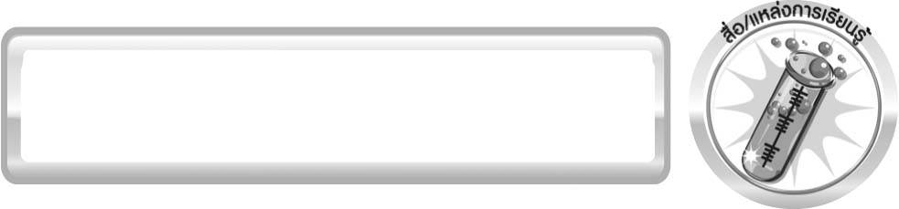
สื่อ/แหล่งการเรียนรู้

1. แผนภาพวัฏจักรของหิน 1 ภาพ
2. กระดาษฟลิปชาร์ต 1 แผ่น
3. ปากกาสีต่าง ๆ
4. ภาพหินตัวอย่างแต่ละประเภท
5. ใบงานที่ 45 เรื่อง วัฏจักรของหิน

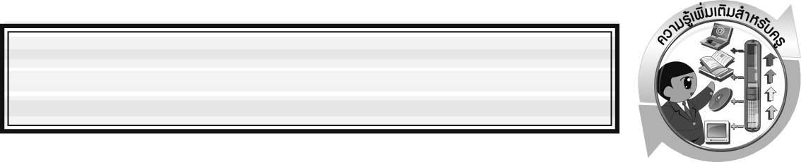
ความรู้เพิ่มเติมสำหรับครู

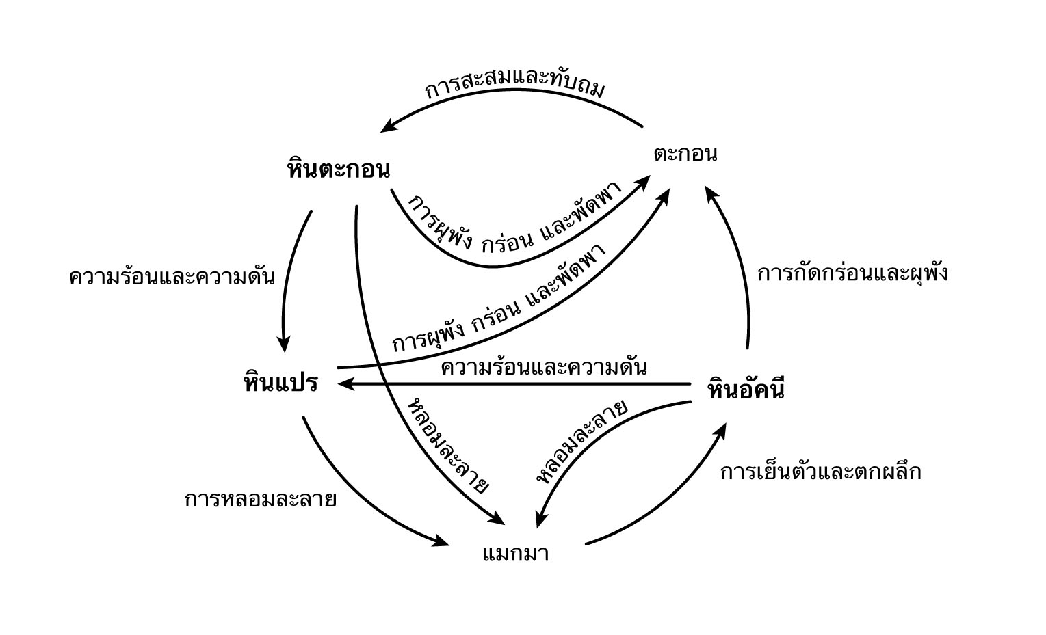

แผนภาพ วัฏจักรของหิน

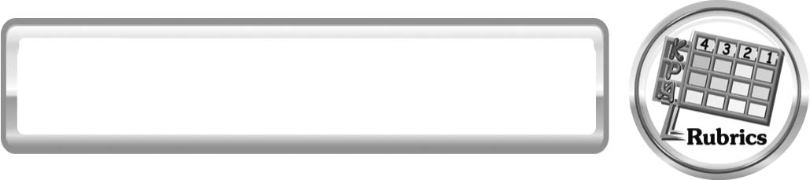
แบบประเมินการเรียนรู้
เกณฑ์การให้คะแนนแบบประเมินการจัดกระทำและนำเสนอแผนภาพ
ตัวชี้วัด | ระดับคะแนน
ตัวชี้วัด | 4 | 3 | 2 | 1
การจัดกระทำและนำเสนอแผนภาพ | จัดกระทำแผนภาพอย่างเป็นระบบ และนำเสนอด้วยแบบที่ชัดเจน ถูกต้อง ครอบคลุมและมีการเชื่อมโยงให้เห็นเป็นภาพรวม | จัดกระทำแผนภาพอย่างเป็นระบบ มีการจำแนกข้อมูลให้เห็นความสัมพันธ์และนำเสนอด้วยแบบที่ครอบคลุม | จัดกระทำแผนภาพได้มีการยกตัวอย่างเพิ่มเติม และนำเสนอด้วยแบบต่าง ๆ แต่ยัง ไม่ครอบคลุม | จัดกระทำแผนภาพอย่าง ไม่เป็นระบบและนำเสนอไม่สื่อความหมาย และไม่ชัดเจน

เกณฑ์การให้คะแนนแบบประเมินการปฏิบัติการทำกิจกรรมของนักเรียน
ตัวชี้วัด | ระดับคะแนน
ตัวชี้วัด | 4 | 3 | 2 | 1
1. การทำกิจกรรมตามแผนที่กำหนด | ทำกิจกรรมตามวิธีการและขั้นตอนที่กำหนดไว้อย่างถูกต้องด้วยตนเองมีการปรับปรุงแก้ไขเป็นระยะ | ทำกิจกรรมตามวิธีการและขั้นตอนที่กำหนดไว้ด้วยตนเอง มีการปรับปรุงแก้ไขบ้าง | ทำกิจกรรมตามวิธีการและขั้นตอนที่กำหนดไว้โดยมีครู หรือผู้อื่นเป็นผู้แนะนำ | ทำกิจกรรมไม่ถูกต้องตามวิธีการและขั้นตอนที่กำหนดไว้ ไม่มีการปรับปรุงแก้ไข
2. การใช้อุปกรณ์และ/หรือเครื่องมือ | ใช้อุปกรณ์และ/หรือเครื่องมือในการทำกิจกรรมได้อย่างถูกต้องตามหลักการปฏิบัติและคล่องแคล่ว | ใช้อุปกรณ์และ/หรือเครื่องมือในการทำกิจกรรมได้อย่างถูกต้องตามหลักการปฏิบัติ แต่ไม่คล่องแคล่ว | ใช้อุปกรณ์และ/หรือเครื่องมือในการทำกิจกรรมได้อย่างถูกต้อง โดยมีครูหรือผู้อื่นเป็นผู้แนะนำ | ใช้อุปกรณ์และ/หรือเครื่องมือในการทำกิจกรรมไม่ถูกต้อง และไม่มีความคล่องแคล่วในการใช้
3. การบันทึกผลการทำกิจกรรม | บันทึกผลเป็นระยะอย่างถูกต้อง มีระเบียบ มีการระบุหน่วย มีการอธิบายข้อมูลให้เห็นความเชื่อมโยงเป็นภาพรวม เป็นเหตุ เป็นผล และเป็นไปตามการทำกิจกรรม | บันทึกผลเป็นระยะอย่างถูกต้อง มีระเบียบ มีการระบุหน่วย มีการอธิบายข้อมูลให้เห็นถึงความสัมพันธ์เป็นไปตามการทำกิจกรรม | บันทึกผลเป็นระยะแต่ ไม่เป็นระเบียบ ไม่มีการระบุหน่วยและไม่มีการอธิบายข้อมูลให้เห็นถึงความสัมพันธ์ของการทำกิจกรรม | บันทึกผลไม่ครบไม่มีการระบุหน่วย และไม่เป็นไปตามการทำกิจกรรม
4. การจัดกระทำข้อมูลและการนำเสนอ | จัดกระทำข้อมูลอย่างเป็นระบบ มีการเชื่อมโยงให้เห็นเป็นภาพรวม และนำเสนอด้วยแบบต่าง ๆ อย่างชัดเจน ถูกต้อง | จัดกระทำข้อมูลอย่างเป็นระบบ มีการจำแนกข้อมูลให้เห็นความสัมพันธ์ นำเสนอด้วยแบบต่าง ๆ ได้ แต่ยังไม่ชัดเจน | จัดกระทำข้อมูลอย่างเป็นระบบ มีการยกตัวอย่างเพิ่มเติมให้เข้าใจง่ายและนำเสนอด้วยแบบต่าง ๆ แต่ยังไม่ชัดเจน และไม่ถูกต้อง | จัดกระทำข้อมูลอย่าง ไม่เป็นระบบ และมีการนำเสนอไม่สื่อความหมายและไม่ชัดเจน
5. การสรุปผลการทำกิจกรรม | สรุปผลการทำกิจกรรมได้อย่างถูกต้อง กระชับ ชัดเจน และครอบคลุมข้อมูลจากการวิเคราะห์ทั้งหมด | สรุปผลการทำกิจกรรมได้ถูกต้อง แต่ยังไม่ครอบคลุมข้อมูลจากการวิเคราะห์ทั้งหมด | สรุปผลการทำกิจกรรมได้ โดยมีครูหรือผู้อื่นแนะนำบ้าง จึงสามารถสรุปได้ถูกต้อง | สรุปผลการทำกิจกรรมตามความรู้ที่พอมีอยู่โดยไม่ใช้ข้อมูลจากการทำกิจกรรม
6. การดูแลและการเก็บอุปกรณ์และ/หรือเครื่องมือ | ดูแลอุปกรณ์และ/หรือเครื่องมือในการทำกิจกรรมและมีการทำความสะอาดและเก็บอย่างถูกต้องตามหลักการ และแนะนำให้ผู้อื่นดูแลและเก็บรักษาได้ถูกต้อง | ดูแลอุปกรณ์และ/หรือเครื่องมือในการทำกิจกรรมและมีการทำความสะอาดอย่างถูกต้อง แต่เก็บ ไม่ถูกต้อง | ดูแลอุปกรณ์และ/หรือเครื่องมือในการทำกิจกรรม มีการทำความสะอาด แต่เก็บไม่ถูกต้อง ต้องให้ครูหรือผู้อื่นแนะนำ | ไม่ดูแลอุปกรณ์และ/หรือเครื่องมือในการทำกิจกรรมและไม่สนใจ ทำความสะอาดรวมทั้งเก็บ ไม่ถูกต้อง


ข้อเสนอแนะของผู้บริหารสถานศึกษา

______________________________________________________________________________
________________________________________________________________________________________________________________________________________________________________________________________________________________________________________________________________________________________________________________________
______________________________________________________________________________
________________________________________________________________________________________________________________________________________________________________________________________________________________________________________________________________________________________________________________________
______________________________________________________________________________
________________________________________________________________________________________________________________________________________________________________________________________________________________________________________________________________________________________________________________________
______________________________________________________________________________
________________________________________________________________________________________________________________________________________________________________________________________________________________________________________________________________________________________________________________________
____________________________________________________________________________________________________________________________________________________________

ลงชื่อ__________________________ (ผู้บริหารสถานศึกษา)
(__________________________)
_________/________/________

บันทึกหลังการสอน

ผลการจัดการเรียนการสอน
______________________________________________________________________________
____________________________________________________________________________________________________________________________________________________________
______________________________________________________________________________
____________________________________________________________________________________________________________________________________________________________
______________________________________________________________________________

ปัญหา/อุปสรรค
______________________________________________________________________________
____________________________________________________________________________________________________________________________________________________________
______________________________________________________________________________
____________________________________________________________________________________________________________________________________________________________
______________________________________________________________________________

แนวทางแก้ไข
______________________________________________________________________________
____________________________________________________________________________________________________________________________________________________________
______________________________________________________________________________
____________________________________________________________________________________________________________________________________________________________
______________________________________________________________________________

ลงชื่อ__________________________(ผู้บันทึก)
(__________________________)
_________/________/________

